ОТЧЕТ ПО ЛАБОРАТОРНОЙ РАБОТЕ No 2

Архитектура вычислительных систем

Чулкова Валерия Алексеевна

Содержание

# 1 Цель работы

Изучение идеологии системы контроля версий git и их применение. Приобретение практических навыков по работе с системой git: создание учётной записи, SSH ключа, рабочего пространства и репозитория курса на основе шаблона и настройка каталога.

Цель данного шаблона — максимально упростить подготовку отчётов по лабораторным работам. Модифицируя данный шаблон, студенты смогут без труда подготовить отчёт по лабораторным работам, а также познакомиться с основными возможностями разметки Markdown.

# 2 Задание

1. Создайте отчет по выполнению лабораторной работы в соответствующем каталоге рабочего пространства (labs>lab03>report).
2. Скопируйте отчеты по выполнению предыдущих лабораторных работ в соответствующие каталоги созданного рабочего пространства.
3. Загрузите файлы на github.

# 3 Теоретическое введение

Здесь описываются теоретические аспекты, связанные с выполнением работы.

Например, в табл. 1 приведено краткое описание стандартных каталогов Unix.

Таблица 1: Описание некоторых каталогов файловой системы GNU Linux

| Имя каталога | Описание каталога |
| --- | --- |
| / | Корневая директория, содержащая всю файловую |
| /bin | Основные системные утилиты, необходимые как в однопользовательском режиме, так и при обычной работе всем пользователям |
| /etc | Общесистемные конфигурационные файлы и файлы конфигурации установленных программ |
| /home | Содержит домашние директории пользователей, которые, в свою очередь, содержат персональные настройки и данные пользователя |
| /media | Точки монтирования для сменных носителей |
| /root | Домашняя директория пользователя root |
| /tmp | Временные файлы |
| /usr | Вторичная иерархия для данных пользователя |

Более подробно об Unix см. в [1–6].

# 4 Выполнение лабораторной работы

1. Для выполнения работы используем https://github.com/ и создаём учётную запись, заполняя основные данные.

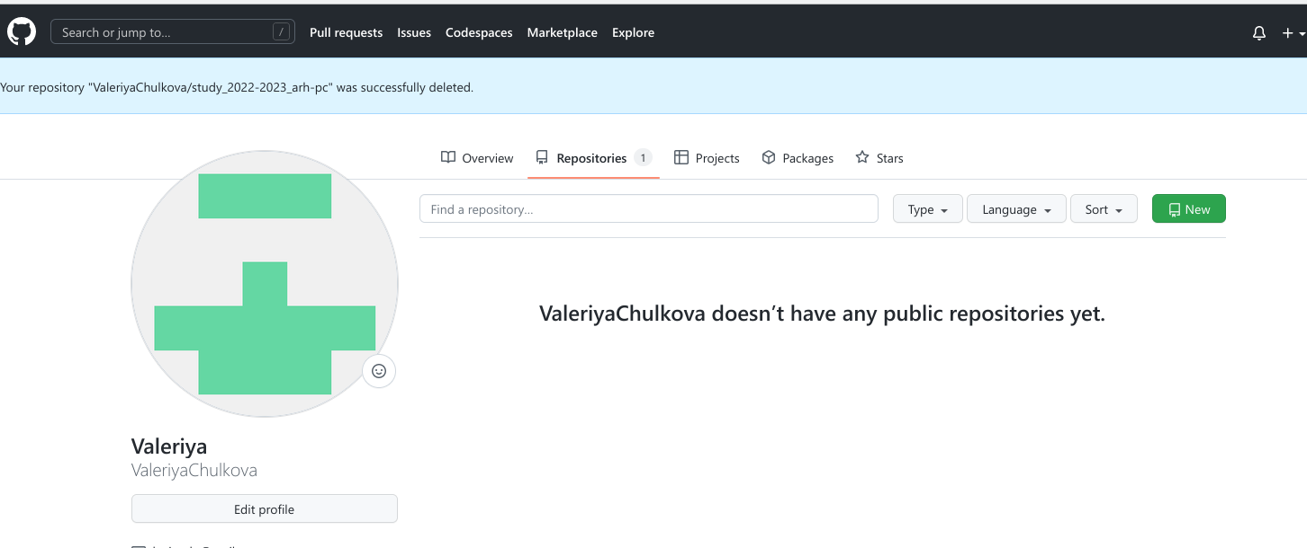

Рис. 1: настройка

1. Сначала сделаем предварительную конфигурацию git (совокупность настроек программы, задаваемая пользователем, а также процесс изменения этих настроек в соответствии с нуждами пользователя). Открываем терминал и вводим следующие команды, указав своё имя и email. Настроим utf-8 в выводе сообщений git (чтобы русские символы были читаемы, необходимо изменить параметр quotepath в секции [core], установив его в false). Параметр autocrlf (форматирование и пробелы) : существует проблема переноса строк т. к. Windows при создании файлов использует для обозначения переноса строки два символа «возврат каретки» и «перевод строки», а Linux лишь «перевод строки», поэтому используем значение input, чтобы устранить этот факт. Параметр safecrlf (проверит, что можно откатить изменения (из LF в CRLF)и предупредит о том, что может случиться что-то нехорошее).

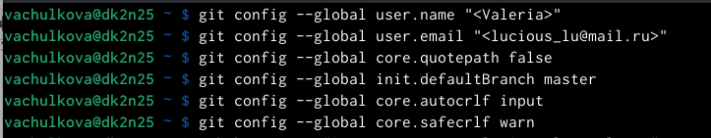

Рис. 2: терминал

1. Для последующей идентификации пользователя на сервере репозиториев сгенерируем пару ключей (приватный и открытый): с помощью команды ssh-keygen -C “Имя Фамилия [work@mail](mailto:work@mail)”

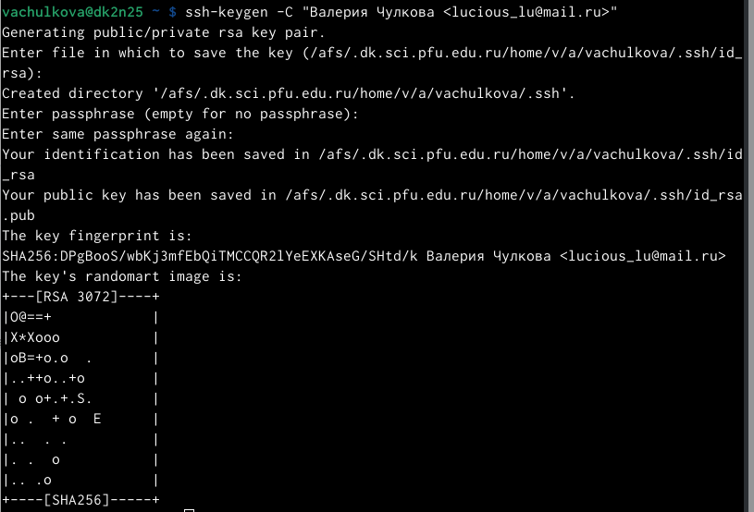

Рис. 3: ssh-keygen

1. Далее загрузим сгенерированный открытый ключ, зайдя на сайт http://github.org/ под своей учётной записью и перейдём в меню Setting. Псоле этого выберем в боковом меню SSH and GPG keys и нажмём кнопку New SSH key. Скопировав из локальной консоли ключ в буфер обмена cat ~/.ssh/id_rsa.pub | xclip -sel clip , вставим ключ в появившееся на сайте поле и указываем для ключа имя.

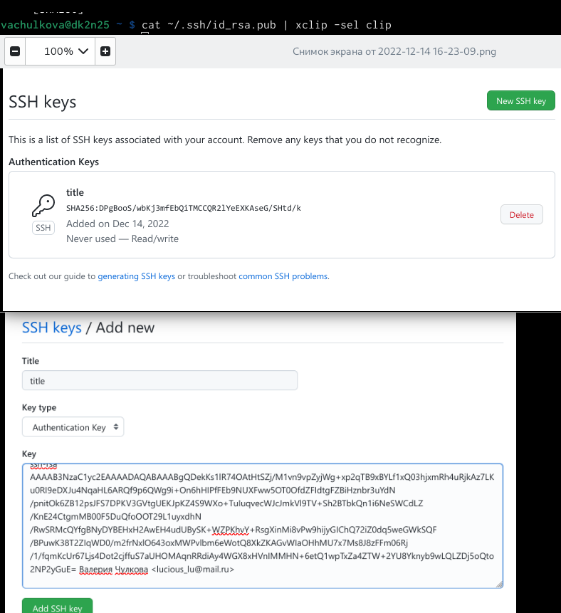

Рис. 4: ключ

1. Откроем терминал и создадим каталог для предмета «Архитектура компьютера».

Рис. 5: создание

Рис. 5: создание

1. Репозиторий на основе шаблона можно создать через web-интерфейс github. Перейдём на станицу репозитория с шаблоном курса https://github.com/yamadharma/course-directory-student-template. Далее выберем Use this template. В открывшемся окне задаём имя репозитория study_2022–2023_arh-pc и создаём репозиторий (кнопка Create repository from template).

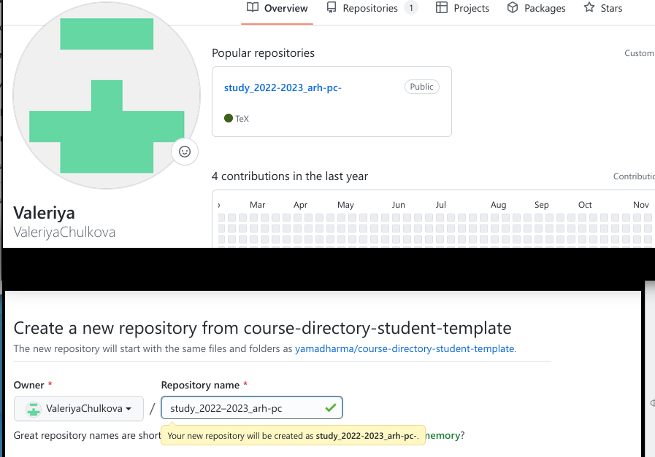

Рис. 6: создание

1. Откроем терминал и перейдём в каталог курса и клонируем созданный репозиторий.

Рис. 7: репозиторий

Рис. 7: репозиторий

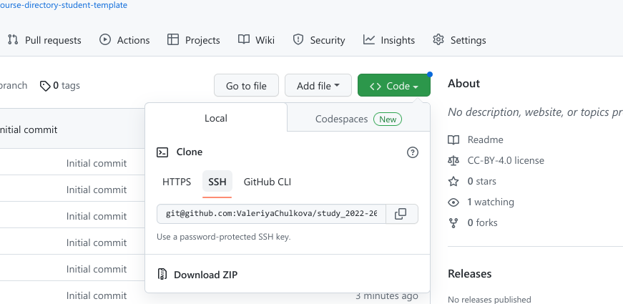

Рис. 8: репозиторий

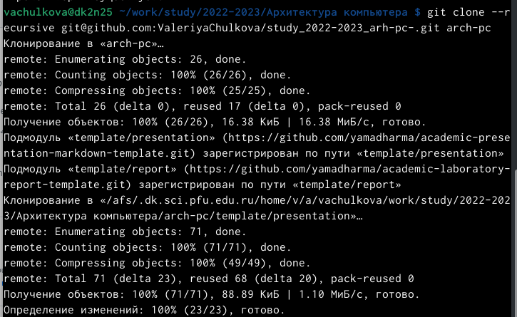

Рис. 9: репозиторий

1. Удаляю лишние файлы и создаю необходимые каталоги.



Рис. 10: каталоги

1. Отправляю файлы на сервер.

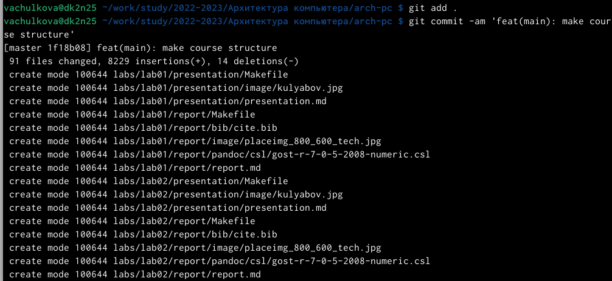

Рис. 11: отправка файлов

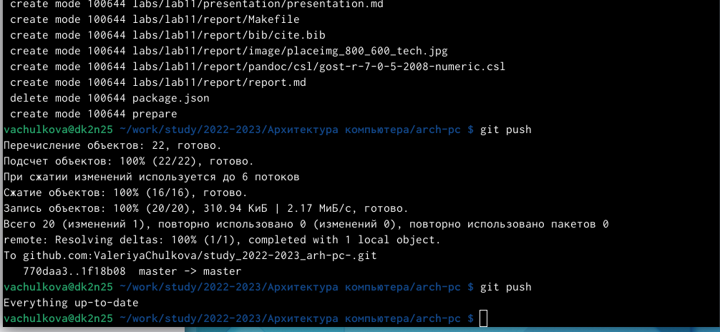

Рис. 12: каталоги

# 5 Выполнение самостоятельной работы

Загружаю отчет по лабораторной работе 1 в гитхаб.

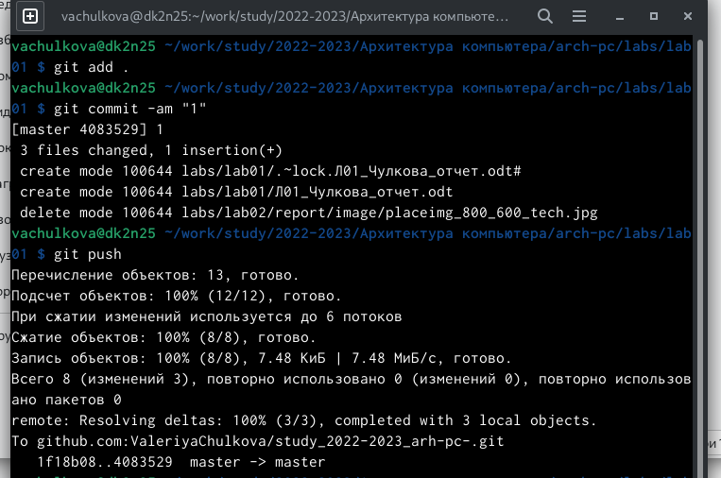

Рис. 13: загрузка отчета

# 6 Выводы

В ходе работы мы изучили идеологии системы контроля версий git и их применение. Приобрели практические навыки по работе с системой git: создание учётной записи, SSH ключа, рабочего пространства и репозитория курса на основе шаблона и настройка каталога.

# Список литературы

1. GNU Bash Manual [Электронный ресурс]. Free Software Foundation, 2016. URL: <https://www.gnu.org/software/bash/manual/>.

2. Newham C. [Learning the bash Shell: Unix Shell Programming](http://www.amazon.com/Learning-bash-Shell-Programming-Nutshell/dp/0596009658). O’Reilly Media, 2005. 354 с.

3. Zarrelli G. Mastering Bash. Packt Publishing, 2017. 502 с.

4. Robbins A. [Bash Pocket Reference](https://www.ncbi.nlm.nih.gov/pubmed/25246403). O’Reilly Media, 2016. 156 с.

5. Таненбаум Э. Архитектура компьютера. 6-е изд. СПб.: Питер, 2013. 874 с.

6. Таненбаум Э., Бос Х. Современные операционные системы. 4-е изд. СПб.: Питер, 2015. 1120 с.